微信平台后台操作说明

**营销模块**



版权所有

2017/09/23

**目 录**

第1章 概 述 - 3 -

1.1 概述 - 3 -

第2章 优惠券规则 - 3 -

2.1 优惠券类型 - 3 -

2.2 优惠券的发放类型 - 4 -

2.3 优惠券的使用方法 - 5 -

2.4 优惠券的时间和节点 - 5 -

2.5 设置链接 - 6 -

第3章 实例说明 - 6 -

3.1 实例说明 - 6 -

3.2 操作步骤 - 7 -

# 概 述

## 概述

微信平台的优惠券目前有四种类型，分别是抵价券，折扣券，礼品券和现金券。

可以根据不同的需求，来设置不同类型的优惠券，定义不同的规则来贴合活动主题。

优惠券是营销的利器，善用优惠券，灵活使用优惠券，可以让线上推广效果事半功倍。

ERP2.47及以上版本支持“礼品券”和“现金券”的核销。ERP2.48，jboss2.8.1及以上版本支持线下核销时限制会员本身使用自己的优惠券。

优惠券是微商城的功能，只购买了微信平台的客户无法使用优惠券功能。在刮刮卡页面，奖项的设置，也不可以把优惠券设置为奖品。

# 优惠券规则

## 优惠券类型

1.折扣券：能对订单总金额打折。

2.抵价券：能抵扣订单部分金额

3.礼品券：能兑换制定礼品。

4.现金券：可以当现金用，可与其他优惠券叠加使用。

## 优惠券的发放类型

1.注册会员：新会员首次注册微信会员卡，系统将自动发放优惠券到该会员账号上，无需手动领取。

2.注册或绑定会员：新会员首次注册微信会员卡，或老会员首次绑定微信会员卡，系统将自动发放优惠券到会员账号上，无需手动领取。

3.订单满一定金额赠送：线上消费订单满一定金额，系统将自动发放优惠券到会员账号上，无需手动领取。

4.积分兑换：商家新建好优惠券信息后，可将优惠券的链接展示在首页优惠券列表中或其他位置，如商城首页的 banner 图栏或菜单栏。客户可以使用积分兑换改优惠券。

5.现金兑换：商家新建好优惠券信息后，可将优惠券的链接展示在首页优惠券列表中或其他位置，如商城首页的 banner 图栏或菜单栏。客户可以使用现金兑换改优惠券。

6.免费发放：商家新建好优惠券信息后，可将优惠券的链接展示在首页优惠券列表中或其他位置，如商城首页的 banner 图栏或菜单栏。客户可以点击领取。

## 优惠券的使用方法

1.线上使用：仅可在微商城中购物可用。线上购药的订单确认界面，如果有符合使用条件的优惠券，可选择使用。

2.线下使用：仅可在线下门店消费时可用。线下购物时，结算界面，按 CTRL+S快捷键（若该快捷键被占用，让售后调试），会弹出优惠券的输入框。点击微信会员卡查看优惠券列表，找到对应的优惠券，打开详情页，即可查看对应的优惠券码。

3.线上线下通用：既可在线上微商城中使用，可以在线下门店购物时使用。

## 优惠券的时间和节点

1.使生效：如果优惠券的开始时间和有效时间都已经到了，但是没有点击使生效，顾客同样无法领取。

2.领取时间：如果优惠券有效时间还没到，但是领取时间已经到了，并且点了使生效，那么优惠券可以领取，但是不能使用。

3.有效时间：如果优惠券的领取时间还没到，但是有效时间还没到，顾客同样无法领取优惠券。

4、使失效：即便优惠券的有效时间和领取截止时间还没过，该优惠券都不能领取不能使用。

## 设置链接

可以对对优惠券中的“立即使用”按钮设置超链接

1.默认链接：全场通用券将跳转到附近门店首页，指定商品的券将 跳转到系统配置的指定商品列表页面。

2、自定义链接：可以选取内部链接，也可以自定义外部链接。

# 实例说明

## 实例说明

举一个实际案例为了让大家更加清楚的了解优惠券的新建过程以及优惠券的使用方式。

比如A大药房需要制作一个：【喜迎38妇女节优惠券】。用券的条件是：

1. 全场购物满100元可以减去38元的优惠券
2. 优惠券是可以线上线下通用的
3. 优惠券免费发送给女性客户
4. 优惠券的有效时间是：3月8日当天
5. 优惠券为全场通用（除特价商品之外）

## 操作步骤

1：新建一个优惠券:微信平台--营销模块--优惠券--抵扣券。 如下图：

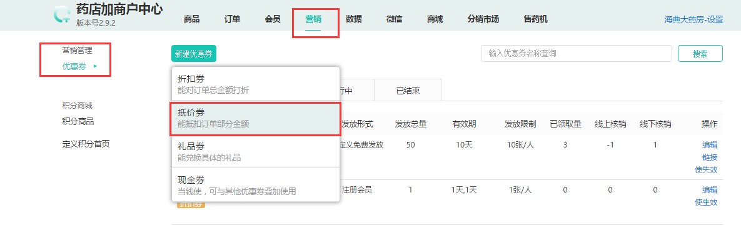

2：优惠券名称：【喜迎38妇女节优惠券】



3：面值：38（填写数字）



4：选择优惠券的颜色：商家自己可以随意设置颜色，这里我们选择红色。

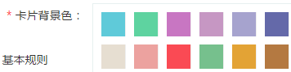

显示效果如下图：

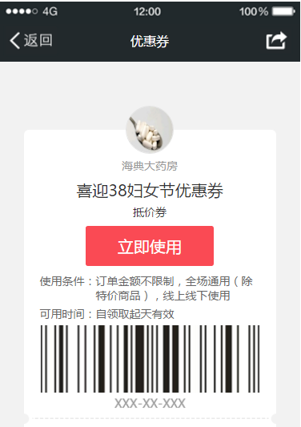

5：发放类型：发放的类型现在有1注册会员送2注册或者绑定会员3订单满一定金额赠送4积分兑换5现金兑换6免费发放。这6种发放类型在优惠券的规则中已经说过了，这里我们根据案例选择：免费发放。

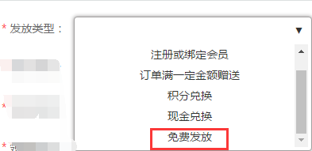

6：公开发放：由于是发放给女性客户，所以选择不在首页的领取中心优惠券列表显示。

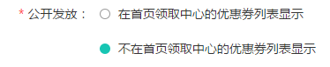

7：每人限领：商家自己决定每人可领取多少，这里填写每人只可以领取一张优惠券。



8：总发行量：填写该优惠券的总共发行量，这里就填写1000张。



9：优惠券的领取时间：A药房决定在3月1日到3月7日之间发放，则这里填写3月1日到3月7日。



10：优惠券有效时间：可选的有3中模式。第一种是：自领取时起多少天内有效。第二种是：自领取之后多少天才生效，生效后多少天后失效。第三种：根据时间间隔来决定优惠券的有效时间。

这里A药房所发放的优惠券有效时间只有3月8日当天，则我们选择第三种如下图：

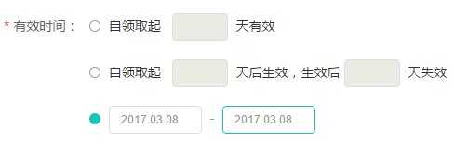

11：使用场景：A药房决定这张优惠券线上线下通用。这里我们填写线上线下通用。如下图：



12：线下核销：指的是线下将优惠券使用掉。这里A药房选择会员只能使用自己账户中的优惠券。（ERP2.48，jboss2.8.1及以上版本才可以使用该功能）



13：订单金额:使用该优惠券的门槛，可以选择无限制，也可以选择满一定金额才能使用。这里A药房选择的是满100元可以使用，所以我们选择满一定金额才能使用，如下图：

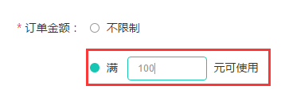

14：可使用的商品：由于A药房设定的是全场通用，除特价商品。



15：设置完成点击保存按钮。优惠券新建完毕。返回优惠券界面 我们可以看到刚刚创建的优惠券，注意优惠券新建完毕后如果不点使生效，优惠券会不生效。在筛选会员赠送优惠券选择时也无法找到这张优惠券。

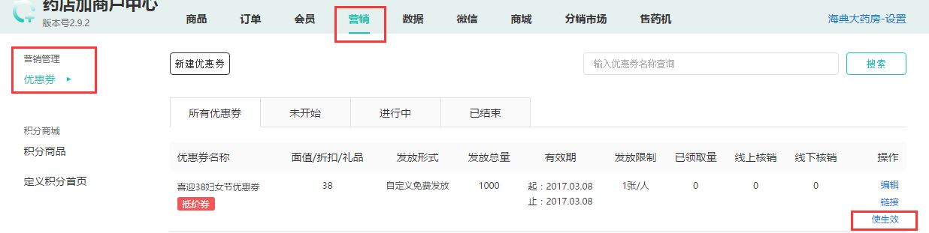

16：将优惠券赠送给客户：

【会员】-【会员列表】-【会员性别选择女】-【筛选】-此时筛选出符合条件的会员数，点击给筛选出的xx名会员发送优惠券，选择刚刚新建的优惠券：点击选取，确定。

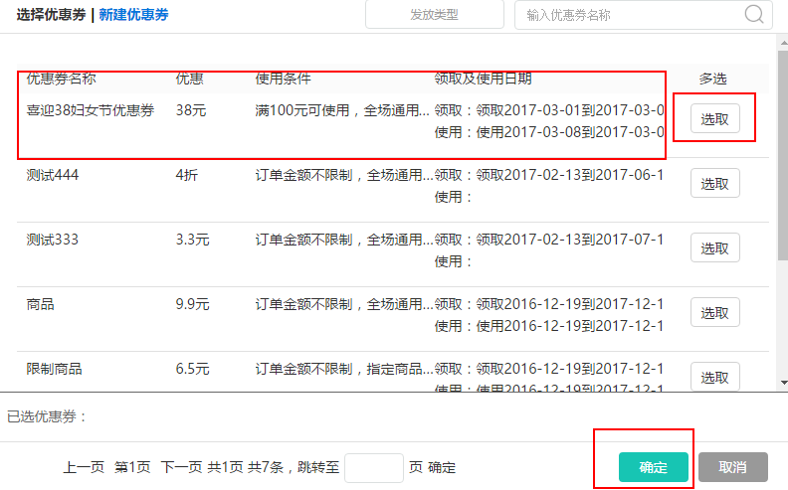

17：完成以上的步骤，Ａ大药房的女性会员的微信就会收到一条推送消息，客户点击该消息则跳转到领取这张优惠券的页面完成优惠券的发放。如下图：

